Osnovna škola: Klinča Sela
Nastavni predmet: Katolički vjeronauk
Učitelj: Josip Kunac, prof.
Razredni odjel: 1.
Redni br. pripreme: 47.
Tema: VI. S ISUSOM NA PUTU DOBROTE I PRAŠTANJA
Podtema: 8. Ponavljanje nastavne cjeline
Odgojno-obrazovni ishodi učenja:
- Učenik izgovara molitve Očenaš, Zdravo Marijo, Slava Ocu, Anđele čuvaru, zna se prekrižiti. (OŠ KV B.1.3.)
- Učenik navodi načine kojima ljudi izražavaju svoju vjeru i zahvalnost Bogu: obiteljska molitva, nedjeljna misa, pobožnosti. (OŠ KV B.1.3.)
- Učenik na temelju vlastitih iskustava prijateljstva i svađe prepoznaje potrebu pomirenja i praštanja. (OŠ KV C.1.1.)
- Učenik prepričava Isusove riječi o pomirenju, Očenaš i Isusov poziv na praštanje. (OŠ KV C.1.1.)
- Učenik navodi i opisuje znakove pomirenja i opraštanja. (OŠ KV C.1.1.)
- Učenik navodi primjere pomirenja i opraštanja u konkretnim situacijama. (OŠ KV C.1.1.)
- Učenik izražava stav poštovanja prema ljudima oko sebe konkretnim gestama poštovanja i pomirenja. (OŠ KV C.1.1.)

TIJEK NASTAVNOG SATA

UVODNI DIO
Oče naš…

ili:

Vjeroučitelj otvara pravi kišobran, a učenici će stati ispod njega. Kišobran predstavlja Božju ljubav koja nas čuva dok molimo.

ZNAK KRIŽA

ISUSE, HVALA TI ŠTO NAS VOLIŠ.
HVALA TI ŠTO NAS UČIŠ MOLITI I OPRAŠTATI.
POMOZI NAM DA BUDEMO DOBRI JEDNI PREMA DRUGIMA. AMEN.

ZNAK KRIŽA

Pregled domaće zadaće:
Učenici daju vjeroučitelju na uvid domaću zadaću od prošlog susreta:
„Učenici će riješiti, ili dovršiti rješavanje RB, str. 49.

Ili:

Učenici će danas kod kuće zagrliti svog brata, sestru ili roditelje i reći im: "Drago mi je što te imam!" Ako si se s nekim posvađao, budi ti onaj koji će prvi pružiti ruku. Na idućem satu će ispričati kako je to bilo.“

Motivacija:
Učenici promatraju dva komadića puzzli koji se ne podudaraju i jedan par koji se savršeno spaja.

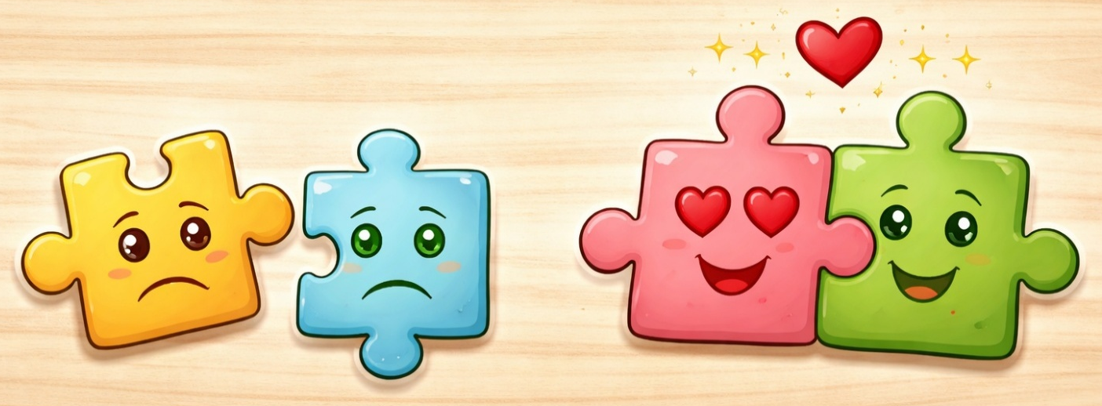

Razgovor:
- Što primjećujete kod ova dva puzzla koja se ne spajaju? Kako se osjećaju?
- Jesi li se ti ikada tako osjećao kad si bio u svađi s nekim?
- Što se promijenilo kod puzzla koji se savršeno spajaju? Kako se osjećamo kad se pomirimo s prijateljem?
- Što trebamo reći ili učiniti da bismo se ponovno „spojili“?
- Je li lakše ostati ljut ili pokušati oprostiti? Zašto?
- Kako misliš da se Isus osjeća kada se mi pomirimo?

Najava teme: Danas ćemo se kroz igru i razgovor podsjetiti kako nas Isus uči razgovarati s Bogom i kako nam pomaže da uvijek budemo prijatelji jedni drugima.

SREDIŠNJI DIO

Prijedlozi aktivnosti:

Aktivnost 1: „Obrada sadržaja“:
Učenici će prema ilustracijama iz udžbenika, str. 67 pokušati riječima izraziti o čemu smo sve učili u proteklom razdoblju.

Ili:

Razgovor:

Isus nas uči moliti
- Što je molitva? (razgovor s Bogom)
- Kada molimo? (ujutro, navečer, prije jela, u crkvi)
- Koju nas je molitvu Isus naučio? (Oče naš)

Isus nas uvijek traži i oprašta nam
- Tko je izgubljena ovca? (onaj tko pogriješi)
- Što pastir čini? (traži i spašava)
- Kako se osjećamo kad nam netko oprosti?

Isus nas poziva da opraštamo
- Što znači reći: „Oprosti“?
- Što znači reći: „Žao mi je“?
- Je li lako oprostiti?

Znakovi oproštenja
- Zagrljaj
- Stisak ruke
- Lijepa riječ
- Pomirenje

Moj brat i ja
- Što se događa kad se posvađamo?
- Što je bolje – svađa ili pomirenje?
Zaključak:
- Isus ima veliko srce. I mi želimo imati veliko srce.
Aktivnost 2: „Video - zapis“:
Učenici će pogledati video – zapis „Oče naš s pokretima OŠ KVJ“; 0:47; Izvor: Škola za život; YouTube

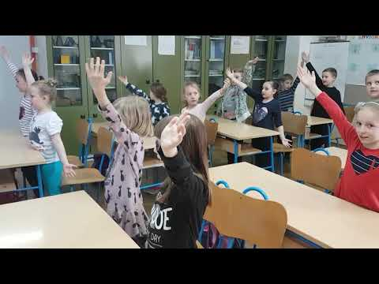

Razgovor:
- Hoćemo li i mi pokušati moliti „Oče naš“ s pokretima/gestama?

Aktivnost 3: „Srce koje oprašta“: ----> BILJEŽNICA
Učenici će nacrtati veliko srce i u njega napisati tri riječi: oprosti, hvala, volim te.
Naslov:

PONAVLJANJE



Aktivnost 4: „Riječi pomirenja“:
Radu paru. Učenici će osmisliti kratki dijalog svađe i pomirenja koristeći riječi: oprosti, žao mi je.

Aktivnost 5: „Izgubljena ovčica“:
Učenici će glumiti pastira i ovčicu te pokazati kako pastir traži i raduje se pronalasku.

Aktivnost 6: „Kolo oprosta“:
Učenici će stajati u krugu i jedni drugima pružiti ruku govoreći: Mir s tobom.

Aktivnost 7: „Radni listić“:
Vjeroučitelj će kopirati učenicima radni listić. Učenici će ga (uz pomoć vjeroučitelja) riješiti i nalijepiti u bilježnicu.
Naslov:

PONAVLJANJE

- ZAOKRUŽI KADA MOLIMO:  UJUTRO – PRIJE JELA – U SVAĐI – U CRKVI  – PRIJE SPAVANJA  - DOPUNI:  MOLITVA JE RAZGOVOR S ____________________.  - SPOJI:  ŽAO MI JE 🙏  OPROSTI 😊  HVALA 😓  - NACRTAJ SEBE KAKO MOLIŠ!  - NAPIŠI JEDNU LIJEPU RIJEČ KOJU MOŽEŠ REĆI PRIJATELJU: ________________________ | - ZAOKRUŽI KADA MOLIMO:  UJUTRO – PRIJE JELA – U SVAĐI – U CRKVI  – PRIJE SPAVANJA  - DOPUNI:  MOLITVA JE RAZGOVOR S ____________________.  - SPOJI:  ŽAO MI JE 🙏  OPROSTI 😊  HVALA 😓  - NACRTAJ SEBE KAKO MOLIŠ!  - NAPIŠI JEDNU LIJEPU RIJEČ KOJU MOŽEŠ REĆI PRIJATELJU: ________________________

Aktivnost 8: „Semafor ponašanja“:
Učenici će podići zelenu karticu za pomirenje, crvenu za svađu. (Ili: palac gore, palac dolje). Vjeroučitelj će čitati primjere.

SVAĐA (razdvojeni) | POMIRENJE (spojeni)
Vičem na prijatelja. | Kažem: „Oprosti.“
Okrenem leđa i ne želim razgovarati. | Pružim ruku pomirenja.
Govorim ružne riječi. | Kažem: „Žao mi je.“
Guram se i ljutim. | Zagrlim prijatelja.
Govorim: „Neću se igrati s tobom!“ | Pitam: „Hoćeš li se igrati sa mnom?“
Krivim samo drugoga. | Priznam svoju pogrešku.
Mrštim se i šutim od ljutnje. | Nasmiješim se i pokušam razgovarati.
Odlazim bez pozdrava. | Kažem: „Pomirimo se.“

Aktivnost 9: „Šapat oprosta“:
Učenici će šaptom u krugu jedan drugome izgovoriti: „Isuse, pomozi mi oprostiti.“

Aktivnost 10: „Pastirov glas“:
Učenici će zažmiriti, a jedan učenik („Pastir“) će ih pozvati šapatom po imenu. Onaj tko prepozna glas, „pronađen“ je i dobiva mali zagrljaj od ostatka razreda.

Aktivnost 11: „Molitveni lanac“:
Rad u skupinama. Učenici će od papirnatih traka raditi karike lanca. Na svakoj traci će nacrtati jedan simbol za koji su zahvalni (obitelj, hrana, sunce).

Aktivnost 12: „Slagalica prijateljstva“:
Rad u skupinama: Učenici će slagati veliku sliku Isusa s djecom koju je vjeroučitelj prethodno izrezao na nepravilne dijelove.

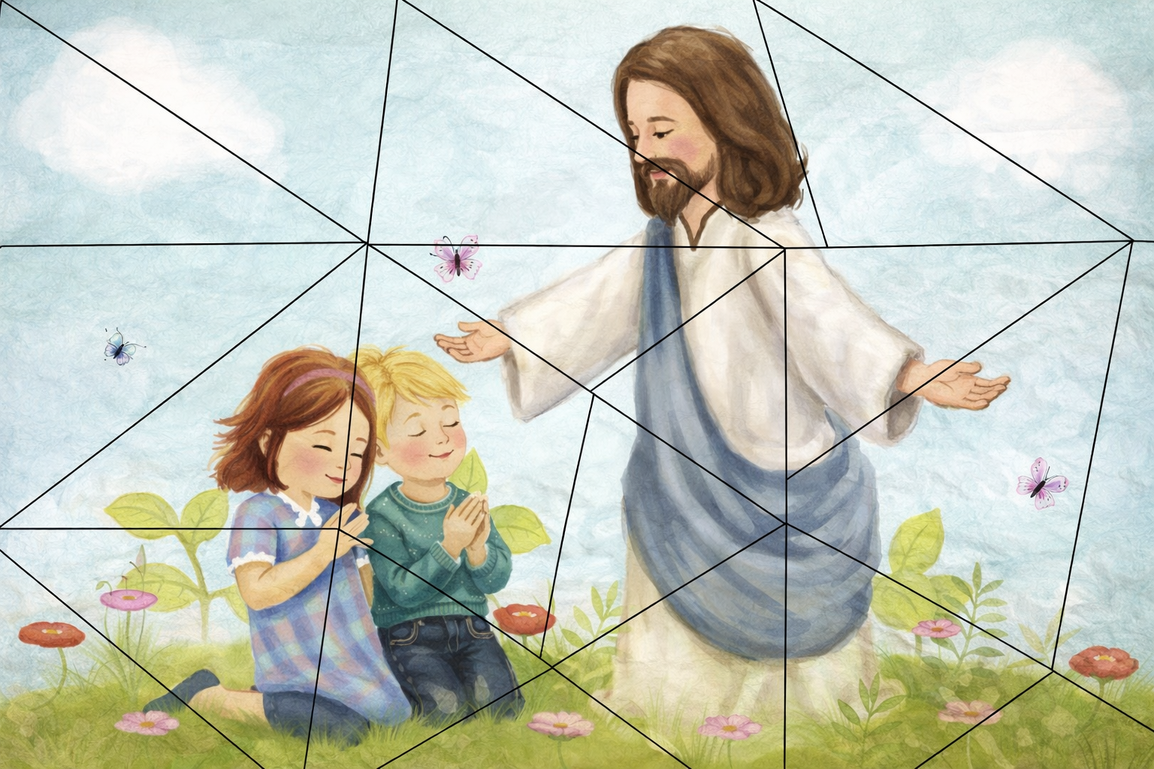

Aktivnost 13: „Tihi telefon – „Oče naš““:
Učenici će stajati u krugu. Jedan učenik šapne prvi stih „Oče naš…“, poruka putuje; zadnji izgovori naglas. I tako do kraja molitve.

Aktivnost 14: „Ritam-molitva“:
Učenici će u ritmu pljesak–koljeno–pljesak izgovarati kratke dijelove molitve (svaki redak ide na „pljesak“). Potiče koncentraciju i zajedništvo.

Aktivnost 15: „Plakat dobrote“:
Učenici će izraditi mini-plakat: u sredini riječ MIR, oko nje crtaju ili pišu riječi pomirenja i dobrote koje poznaju.

Aktivnost 16: „Kratka strip-priča „Pomirili smo se““:
Rad u skupinama. Učenici će nacrtati 3 sličice: 1) nesporazum, 2) „oprosti“, 3) radost i igra.

Aktivnost 17: „Isusov savjet“:
Učenici će sjesti u krug. Vjeroučitelj čita kratku situaciju: "Marko je razbio Ivin autić." Učenici se okreću prema sredini i svatko daje svoj prijedlog: "Što bi Isus savjetovao Marku?" (npr. "Isus bi rekao da se ispriča", "Isus bi rekao da mu pomogne popraviti"...)

Situacija
Marko je razbio Ivin autić.
Ana je rekla ružnu riječ svojoj prijateljici.
Luka je gurnuo Petra u redu.
Sara nije htjela podijeliti bojice.
Ivan je slagao da nije on nacrtao po klupi.
Mia se posvađala s bratom oko igračke.
Filip se narugao prijatelju zbog pogreške.
Ema je uzela tuđu gumicu bez pitanja.
Karlo nije htio primiti ispriku.
Lea je ogovarala prijateljicu pred drugima.

Aktivnost 18: „Kist nade“:
Učenici će naizmjenično pisati ili crtati na zajednički veliki papir jednu dobru odluku koju žele donijeti (npr. „Neću se svađati.", „Reći ću oprosti.", „Molit ću se navečer."). Papir se izloži kao razredni „Zid dobrih odluka".

Aktivnost 19: „Poučna priča“:
Vjeroučitelj će pročitati poučnu priču.
Najdraži zvuk
U jednom razredu učenici su se posvađali oko nove lopte. Svatko je želio igrati prvi, a riječi su postajale sve glasnije i grublje. Na kraju odmora lopta je nestala. Nitko ništa nije govorio. U učionici je zavladala teška tišina.
Vjeroučitelj je tada uzeo malo zvonce i tiho zazvonio: ding-ding.
„Znate“, rekao je smireno, „ovaj zvuk zvonca podsjeća me na nebo. Ali najljepši i najdraži zvuk neba čuje se tek kada netko iz srca kaže: ‘Oprosti.’“
Učenici su se pogledali. Jedan je tiho rekao: „Oprosti, bio sam grub.“
Drugi je dodao: „Oprosti, uzeo sam loptu bez pitanja.“
Vjeroučitelj je ponovno zazvonio zvoncem. Zvonilo je nježno, ali u tom trenutku činilo se kao da su srca učenika zazvonila još glasnije.
Lopta je vraćena, a u razred se zajedno s njom vratio mir i osmijeh.

Pouka: Riječi „Oprosti“ i „Hajdemo se pomiriti“ najbrže vraćaju radost i mir u srce.

Aktivnost 20: „Zapišimo!“: ----> BILJEŽNICA
Učenici će prepisati.
Naslov:

PONAVLJANJE

ISUS NAS UČI MOLITI I OPRAŠTATI.
ISUS SVIMA OPRAŠTA.
I JA OPRAŠTAM I VOLIM LJUDE.

Aktivnost 21: „Radna bilježnica”:
Učenici će uz pomoć vjeroučitelja rješavati RB, str. 50.

Aktivnost 22: „Digitalni udžbenik“ Potrebna je prijava vjeroučitelja s pristupnim podatcima.
Učenici će na pametnoj ploči, ili tabletima pokušati riješiti digitalni zadatak „PONOVIMO ŠTO SMO UČILI” – umetanje riječi u rečenice.

Aktivnost 23: Mikropauza:
Vjeroučitelj je koristi po želji u bilo kojem trenutku sata kada opadne koncentracija učenika. To može biti bilo što: vic, zagonetka, pitalica, šetnja po razredu, pjesmica i sl. nevezano uz vjeronaučno gradivo. Pripaziti na pristojnost sadržaja! Ako vic sadrži neka imena učenika iz razreda npr. Ivica i Marica, promijeniti ih.

Kipovi dobrote
Učenici će se kretati po učionici uz glazbu. Kad glazba stane, učenici će u paru zauzeti pozu koja prikazuje pomaganje ili zagrljaj.

Prijedlog glazbe:
Ti moja zaštito; 2:17; Izvor: Tajchi123; YouTube

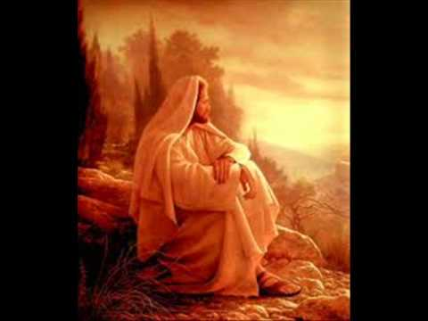

ZAVRŠNI DIO

Aktualizacija sa sintezom:
Razgovor:
Učenici će u sebi odgovoriti s „DA“, ili „NE“:
- Jesi li ovaj tjedan nekome rekao „oprosti“?
- Kada si zadnji put molio?
- Možeš li danas nekome učiniti dobro djelo?

Zaključak:
- Isus nas uči:
✔ moliti
✔ opraštati
✔ voljeti
- Kad molimo i opraštamo – slični smo Isusu.

Domaća zadaća:
Učenici će riješiti, ili dovršiti rješavanje RB, str. 50.

Ili:

Učenici će kod kuće s roditeljima izmoliti „Oče naš“ i pokušati taj dan učiniti jedno malo djelo dobrote (pospremiti igračke, zagrliti brata ili sestru). O tome će izvijestiti na idućem satu.

Samovrednovanje:
Učenici na kraju napisanog u bilježnici crtaju s obzirom na usvojenost/ razumijevanje gradiva:



Molitveni završetak:
Učenici će poslušati pjesmu „Anđele, čuvaru mili…“; 3:36; Autor: Marinko Grubešić; Izvor: YouTube

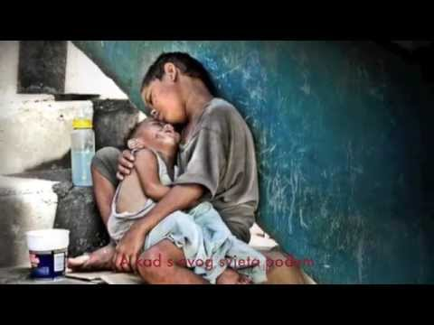

ili:

ZNAK KRIŽA

UČENICI ĆE U TIŠINI, SVATKO U SVOM SRCU, REĆI ISUSU JEDNO KRATKO: „HVALA TI, ISUSE!“ I PREKRIŽITI SE.

ZNAK KRIŽA.

